Dr Anna Seredyńska
Instytut Nauk o Wychowaniu
Wydział Pedagogiczny
Katedra Profilaktyki Społecznej i Resocjalizacji
Akademia IGNATIANUM w Krakowie

Kreatywność, transgresja i mechanizmy obronne jako potencjał w pracy nauczyciela akademickiego
Omawiając możliwości nauczyciela akademickiego najczęściej mówi się o jego kreatywności, tak bardzo podkreślanej i chwalonej. Kreatywności, która jest wymarzona, pożądana i upragniona przez każdego pracującego na wyższej uczelni. O wiele rzadziej mówi się o jego dojrzałości osobowej. O tym jak korzysta ze swojej kreatywności. Zmienna, która określana jest przez badaczy jako transgresja, szerzej ukazuje aspekt wykorzystania własnej twórczości. Wskazuje na ten aspekt poprzez swoją dwuznaczność. Z jednej bowiem strony transgresja wiąże się z umiejętnością przekraczania siebie. Z drugiej zaś strony może być przekraczaniem siebie w kierunku zła i przestępstwa. Ostatnim zaś wymienionym w tytule czynnikiem są mechanizmy obronne, które mogą być zarówno dojrzałe, jak i niedojrzałe. W artykule zostaną przedstawione badania przeprowadzone na 30-sto osobowej próbie osób związanych w różny sposób z pracą na wyższej uczelni, powiązania pomiędzy kreatywnością, transgresją oraz mechanizmami obronnymi. W pierwszej zaś części zostaną krótko przybliżone pojęcia kreatywności, transgresji oraz mechanizmów obronnych. Warto również dodać, że zarówno kreatywność i transgresja, jak również dojrzałość osobowa wyznaczona poprzez poziom używanych mechanizmów obronnych, są potencjałem, możliwością dla nauczyciela akademickiego. Dlatego potencjałem, że ich wyższy poziom pomaga w pracy, jak również zapobiega szybkiemu wypalaniu się w zawodzie.

- Kreatywność i transgresja
Pojęcia kreatywności używa się w psychologii poznawczej przy omawianiu tematyki rozwiązywania problemów. Badacze ukazują dwie strategie rozwiązywania problemów. Pierwszą jest strategia konwergencyjna. Jest to strategia zbieżna, prowadząca do znalezienia jednego rozwiązania zadania. Drugą strategią jest strategia rozbieżna, która prowadzi do wielu rozwiązań zadania. To właśnie ona określana jest jako strategia kreatywna, twórcza.
Profesor Nęcka w swoim tekście określa kreatywność jako „cechę indywidualną, polegającą na zdolności do wytwarzania nowych pomysłów”. Pisząc zaś o talencie twórczym określa go jako „kompleks cech indywidualnych, dzięki którym człowiek jest w stanie tworzyć wartościowe dzieła”
Autorzy podają kilka koncepcji a świetle których rozumiana jest twórczość. Pierwszą z koncepcji jest stworzona przez Sternberga i Lubarta koncepcja inwestycyjna. Autorzy ci uważają, że rdzeniem myślenia twórczego jest podejmowanie tematów niepopularnych, niezgodnych z modą i nie do końca zbadanych. Takich, które dopiero w przyszłości mogą „znaleźć się na fali”. Tacy twórcy niejako tanio kupują i drogo sprzedają. Z drugiej strony osoby nietwórcze odwrotnie, drogo kupują i tanio sprzedają. Podejmują bowiem tematy popularne, często podejmowane w danym czasie.
Inną koncepcją, nawiązującą do myślenia systemowego jest koncepcja Csikszentmihalyi. Koncepcja ta postrzega proces twórczy jako grę pomiędzy tzw. domeną, polem i osobą twórcy. Domena oznacza określony obszar aktywności ludzkiej, charakteryzujący się specyficznym językiem, systemem znaczeń i tradycją. Pole zaś oznacza system standardów i ocen wydawanych przez szczególnie prominentnych przedstawicieli dziedziny. W obszarze pola dokonuje się selekcja twórczości osoby. Po tej selekcji twórczość ta wchodzi w skład domeny.
Trzecią koncepcją twórczości jest koncepcja transgresji stworzona przez Józefa Kozieleckiego. Będzie ona omówiona w dalszej części artykułu.
Profesor Nęcka podaje jako kryteria twórczego dzieła jego nowość i wartość. Podkreśla jednak, iż z reguły trudne jest wymaganie od dzieła absolutnej nowości. Dzieła są najczęściej nowe jedynie względnie. Otwiera to możliwość spojrzenia egalitarnego na twórczość w odróżnieniu od spojrzenia elitarnego. Pierwsze to widzenie twórczości jako domeny wszystkich osób. Każdy może być na swoją miarę twórcą. Drugie zaś spojrzenie zamyka twórczość jedynie dla osób wybranych, elity. W momencie, gdy uzna się, iż każdy może stworzyć względnie nowe dzieło, mają sens wszystkie treningi twórczości oraz rozwijanie twórczości dzieci.
Równocześnie Nęcka podkreśla, iż twórczość rozkwita w warunkach dobrobytu. Rozwija się też w warunkach wolności osobistej, różnorodności kulturowej. Kwitnie też w społeczeństwach, które cenią wybitne dzieła i ich autorów.
Dla rozwoju twórczości konieczne jest odpowiednie środowisko. W ramach artykułu mówiącego o twórczości nauczycieli akademickich warto wspomnieć o środowisku pracy i warunkach jego twórczości. Nęcka podaje warunki twórczego klimatu w pracy, powołując się na Ekvalla oraz Ryhamara. W firmie, która jest twórcza cele działania powinny być wyzwaniem dla pracowników. Pracownicy powinni czuć się wolnymi. Ich pomysły winne spotykać się z zainteresowaniem i wsparciem. Nie powinni odczuwać też podając swoje pomysły lęku przed ośmieszeniem i karą. Ważna jest możliwość dyskusji w swobodnej atmosferze. W takim twórczym zakładzie pracy winno też być tolerowane pewne ryzyko.
R. Stenberg pisząc o twórczości podkreśla ważność tzw. wglądu rozumianego przez psychologów jako pewne przyspieszenie myślenia, pewien skok procesów myślowych. Sternberg za Finke podaje dwa rodzaje twórczego myślenia. Pierwszy związany jest z wglądem konwergencyjnym, w którym powstaje pojedynczy wzór, struktura, organizacja rozproszonych danych. Drugi zaś jest związany z wglądem dywergencyjnym, w którym osoba odchodzi od jednej formy, struktury w kierunku różnorodności rozwiązań. Smith podkreśla w działaniu kreatywnym ważną cechę, odejście od fiksacji funkcjonalnej, która oznacza nieumiejętność wykorzystania starych narzędzi w nowy sposób. Twórczość jest więc związana z umiejętnością zobaczenia przedmiotu w całkowicie nowy sposób niż był on dotychczas widziany.
Można więc powiedzieć, iż kreatywność jest w jakiś sposób wyjściem poza dotychczasowe rozumienie świata. W ten sposób jej określenie zbliża się do rozumienia transgresji przedstawionego przez J. Kozieleckiego w jego koncepcji. Stwierdza on mianowicie, iż „transgresją będę nazywał działanie – twórcze, innowacyjne i ekspansywne – zarówno indywidualne, jak i zbiorowe, które przekracza dotychczasowe granice ludzkich osiągnięć materialnych, symbolicznych, społecznych i kulturowych”. Transgresja według Kozieleckiego staje się źródłem nowych i ważnych wartości pozytywnych i negatywnych. Podając założenia swojej teorii transgresji Kozielecki stwierdza ponadto, iż po pierwsze człowiek w zachowaniach transgresyjnych jest obdarzony wolnością wyboru. Następnie człowiek jest sprawcą swojego zachowania, jest wewnątrzsterowny. Główną jego siłą napędową jest potrzeba potwierdzenia własnej wartości. Jest też nastawiony zarówno na rozwój wewnętrzny jak i zewnętrzny. Poza tym myśli i czyny transgresyjne można umieścić na skali dobra i zła. Jednym słowem ich ocena moralna nie jest istotna. Istotne jest jedynie wykraczanie poza dotychczasowe działania. Może więc być to wykraczanie zarówno w kierunku świętości, jak również w kierunku przestępstwa. Być transgresyjnym nie oznacza więc związku z rozwojem moralnym. Kolejnym może być pytanie o związek transgresji i twórczości z rozwojem psychicznym. Na ten rozwój zaś można spojrzeć przez pryzmat stosowanych mechanizmów obronnych.

- Mechanizmy obronne w rozumieniu psychodynamicznym
Mechanizmy obronne są określane jako „siły”, które działają w osobowości. Pobudzają do specyficznych zachowań broniących przed wstydem, lękiem, poczuciem winy oraz obniżeniem dobrego mniemania we własnych oczach oraz w oczach innych. Mechanizmy obronne działają w sposób nieświadomy. Działają w sytuacjach życia człowieka wtedy, gdy pojawiają się jednocześnie dwie sprzeczne tendencje do reagowania, a więc gdy pojawia się konflikt. Mechanizmy obronne mogą spełniać funkcje dobroczynne i bronić Ja człowieka przed zagrożeniami przez to podtrzymując samoocenę człowieka.
Dla dojrzałości osoby istotne jest, czy mechanizmy obronne są adaptacyjne, czy też nie. Nieadaptacyjnymi są takie, które pojawiły się na początku rozwoju człowieka jako adaptacyjne, jednak już u osoby dorosłej nie spełniają funkcji adaptacyjnej, a jedynie usztywniają zachowanie, czyniąc je mało funkcjonalnym i mało przystosowanym. N. McWilliams proponuje na podstawie takiego, wywodzącego się od Kernberga rozróżnienia, podział mechanizmów obronnych na mechanizmy prymitywne oraz mechanizmy wyższe.
Szerszym i wydaje się, że bogatszym podziałem jest podział podawany przez G. Gabbarda. Dzieli on mechanizmy obronne na prymitywne, wyższe i dojrzałe. Do pierwszej grupy zalicza: rozszczepienie (rozbicie widzenia siebie i innych), identyfikację projekcyjną (projektowanie na drugiego części swojego Self i wciąganie go w grę, w której identyfikuje się on z tą częścią), projekcję (spostrzeganie i reagowanie na nieakceptowane wewnętrzne impulsy tak, jakby były one na zewnątrz), zaprzeczenie, dysocjację (przerwanie poczucia ciągłości w obszarze tożsamości), idealizację, dewaluację, acting out (rozegranie w działaniu), regresję oraz fantazję schizoidalną (wycofanie w osobisty, wewnętrzny świat).
Kolejną grupą mechanizmów obronnych są mechanizmy wyższe. Należą do nich: introjekcja (internalizacja elementów osoby znaczącej), identyfikacja, przemieszczenie (przeniesienie myślowe uczuć skojarzonych z jednym obiektem na inny), intelektualizacja, izolacja afektu (oddzielenie myśli od afektu), racjonalizacja, reakcja upozorowana (zmienianie nieakceptowanego impulsu na przeciwny), wyparcie oraz odczynianie.
Ostatnia grupa mechanizmów obronnych to mechanizmy dojrzałe. Znajdują się wśród nich: humor, tłumienie (świadoma decyzja o niekierowaniu uwagi), asceza, altruizm, antycypacja (odkładania natychmiastowych gratyfikacji z uwagi na cel) oraz sublimacja (przekształcania celów nieaprobowanych społecznie w aprobowane).
Ostatni podział mechanizmów obronnych pozwala w jeszcze pełniejszy sposób zobaczyć je w aspekcie rozwojowym. Każdy człowiek posługuje się mechanizmami obronnymi. W rozwoju jednak dojrzałej osoby są one coraz bardziej dojrzałe. Można się jednak zapytać czy kreatywność i twórczość jest związana w sposób istotny z dojrzałością psychiczną.

- Metodologia badań
Badania zostały przeprowadzone w grupie 30 osób związanych w różny sposób z pracą na uczelni i należących do Chrześcijańskiego Forum Pracowników Naukowych, zrzeszającego chrześcijańskich (katolickich, prawosławnych i protestanckich) pracowników naukowych i nauczycieli akademickich.
W badanej grupie znajdowało się 19 kobiet oraz 11 mężczyzn. Osób w wieku od 20 do 30 lat było 3, w wieku od 31 do 50 lat, 14, zaś w wieku od 51 do 80, 13. Grupa liczyła 23 osoby wyznania rzymsko-katolickiego oraz 7 protestantów.
Pytanie postawione przez autorkę, będące głównym problemem badawczym brzmiało: Czy istnieje powiązanie istotne statystycznie pomiędzy twórczością, transgresją i mechanizmami obronnymi u badanych osób? Postawiono też kilka pytań szczegółowych:
- Czy istnieje powiązanie istotne statystycznie pomiędzy kreatywnością i transgresją osób badanych?
- Czy istnieje powiązanie istotne statystycznie pomiędzy transgresją i mechanizmami obronnymi u badanych?
- Czy istnieje powiązanie istotne statystycznie pomiędzy kreatywnością i mechanizmami obronnymi u badanych?
- Czy istnieją istotne statystycznie różnice w kreatywności, transgresji i mechanizmach obronnych u badanych mężczyzn i kobiet?
- Czy istnieją istotne statystycznie różnice w kreatywności, transgresji i mechanizmach obronnych u badanych w różnym wieku?
W odpowiedzi na pytania zostały postawione hipotezy, czyli przypuszczenia, iż:
- istnieje powiązanie istotne statystycznie pomiędzy kreatywnością i transgresją badanych,
- istnieje powiązanie istotne statystycznie pomiędzy kreatywnością i mechanizmami obronnymi u badanych. Prawdopodobnie dotyczy to mechanizmów obronnych prymitywnych i dojrzałych,
- nie istnieją różnice istotne w transgresji, kreatywności i stosowaniu mechanizmów obronnych u kobiet i mężczyzn,
- nie istnieją różnice istotne w transgresji i stosowaniu mechanizmów obronnych u osób w różnym wieku, ale osoby z najstarszej grupy wiekowej mają największą kreatywność, co mogłyby potwierdzić badania dotyczące wzrastania poziomu inteligencji skrystalizowanej wraz z wiekiem.
Zmiennymi w przeprowadzonych badaniach były: kreatywność, transgresja, mechanizmy obronne, płeć i wiek. Wskaźnikiem poziomu kreatywności była ilość stworzonych w teście kreatywności zdań. Wskaźnikiem poziomu transgresji postawy deklarowane w Kwestionariuszu Transgresji, zaś wskaźnikiem stosowania mechanizmów obronnych, postawy deklarowane w Kwestionariuszu mechanizmów obronnych.
Metodą zastosowaną w badaniach był sondaż diagnostyczny, techniką ankieta i test.
Narzędziem badającym kreatywność był Test Kreatywnego Myślenia, stworzony przez R. Studenskiego i polegający na wykreowaniu w czasie 5 minut jak największej liczby sensownych zdań, złożonych z czterech słów zaczynających się na podane litery. Miarą kreatywności jest w teście ilość stworzonych sensownych zdań.
Narzędziem badającym transgresję był Kwestionariusz Transgresji, również stworzony przez R. Studenskiego. Kwestionariusz składa się z 23 pytań, do których dołączona jest 5-cio stopniowa skala (0- zdecydowanie nie, 1-nie, 2-trudno powiedzieć, 3-tak, 4-zdecydowanie tak).
Narzędziem badającym mechanizmy obronne był Kwestionariusz Mechanizmów Obronnych stworzony przez autorkę artykułu będący w fazie eksperymentalnej. Składa się on z 19 pytań. 6 z nich dotyczy mechanizmów prymitywnych, 6 wyższych i 7 dojrzałych. Do kwestionariusza dołączona jest 4-ro stopniowa skala (0-rzadko, lub nigdy, 1-czasami, 2-często, 3-bardzo często).

- Badania własne – analiza
Analizując wyniki badań, na początku sprawdzono powiązanie kreatywności z transgresją. Zastosowano statystyczną analizę regresji. Okazało się, iż nie istnieje statystycznie istotne powiązanie pomiędzy kreatywnością i transgresją badanych osób (p=0,099). Kreatywność tłumaczy jedynie 9,4% zmienności transgresji.
Kolejnym krokiem było zbadanie powiązania pomiędzy transgresją i mechanizmami obronnymi. Okazuje się, że nie istnieje powiązanie istotne statystycznie pomiędzy transgresją i mechanizmami obronnymi prymitywnymi (p=0,793). Transgresja nie tłumaczy zmienności mechanizmów obronnych prymitywnych.
Pomiędzy transgresją i mechanizmami obronnymi wyższymi również nie istnieje powiązanie istotne statystycznie. Transgresja tłumaczy jedynie 1,3% zmienności mechanizmów obronnych wyższych.
Istnieje natomiast powiązanie istotne statystycznie pomiędzy transgresją i mechanizmami obronnymi dojrzałymi (p=0,006). Transgresja tłumaczy 24% zmienności mechanizmów obronnych dojrzałych. Współczynnik korelacji Pearsona wynosi r=0,49. Jest on dodatni, a to oznacza, że wraz ze wzrostem poziomu transgresji wzrasta też intensywność stosowania mechanizmów obronnych dojrzałych.
Kolejnym krokiem analizy było zbadanie powiązania pomiędzy kreatywnością i mechanizmami obronnymi.
Nie istnieje powiązanie istotne statystycznie pomiędzy kreatywnością i mechanizmami obronnymi prymitywnymi (p=0,389). Kreatywność tłumaczy jedynie 2,7% zmienności mechanizmów obronnych prymitywnych.
Nie istnieje również powiązanie istotne statystycznie pomiędzy kreatywnością i mechanizmami obronnymi wyższymi (p=0,843). Kreatywność nie tłumaczy zmienności mechanizmów obronnych wyższych.
W końcu nie istnieje powiązanie istotne pomiędzy kreatywnością i mechanizmami obronnymi dojrzałymi (p=0,146). Kreatywność tłumaczy 7,4% zmienności mechanizmów obronnych dojrzałych.
W dalszej części analizy zbadano kreatywność, transgresję i mechanizmy obronne u kobiet i mężczyzn. Porównanie kreatywności dla kobiet i mężczyzn pokazuje wykres 1.

Wykres 1: Kreatywność kobiet i mężczyzn (Źródło: badania własne)

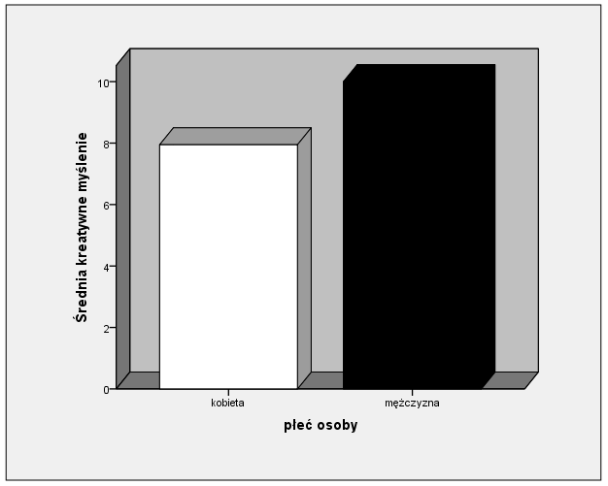

Wykres pokazuje, że u kobiet występuje mniejsze natężenie myślenia kreatywnego. Jednak różnica ta nie jest istotna statystycznie, co pokazuje wynik przeprowadzonego testu Studenta dla zmiennych niezależnych.

Wykres 2 przedstawia transgresję u kobiet i mężczyzn.

Wykres 2: Transgresja kobiet i mężczyzn

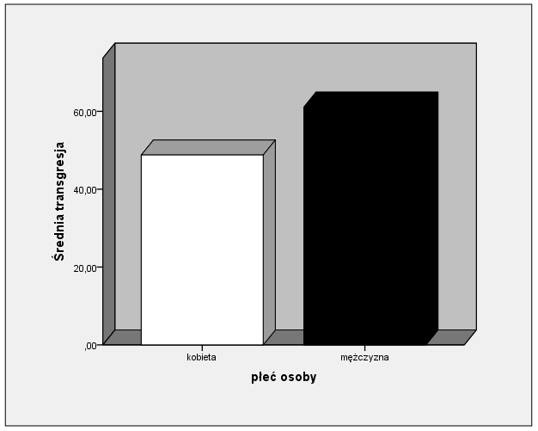

Również natężenie transgresji jest większe u kobiet, niż u mężczyzn. W tym wypadku różnica wyliczona za pomocą testu Studenta jest istotna statystycznie i wynosi p=0,021.
Różnicę w natężeniu mechanizmów obronnych prymitywnych u kobiet i u mężczyzn pokazuje wykres 3.

Wykres 3: Mechanizmy obronne prymitywne u kobiet i mężczyzn (Źródło: badania własne)
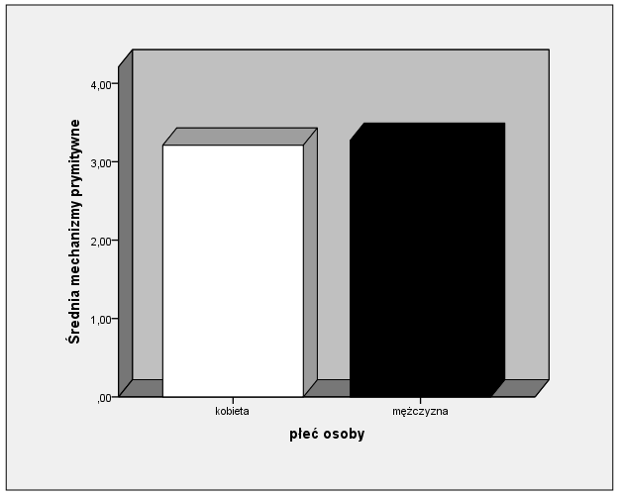
Jak widać na wykresie natężenie mechanizmów obronnych prymitywnych jest właściwie takie samo u kobiet, jak i u mężczyzn.
Kolejny wykres pokazuje mechanizmy obronne wyższe u kobiet i mężczyzn.

Wykres 4: Mechanizmy obronne wyższe u kobiet i mężczyzn (Źródło: badania własne)
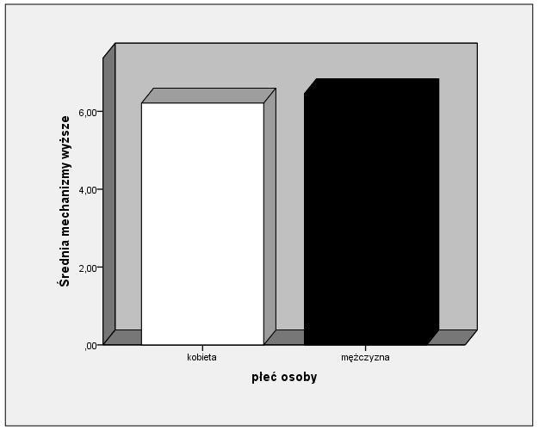
Natężenie mechanizmów wyższych jest wyższe dla mężczyzn, niż dla kobiet. Jednak różnica ta wyliczona za pomocą testu Studenta okazała się nieistotna statystycznie.
Wykres 5 pokazuje mechanizmy dojrzałe u kobiet i mężczyzn.

Wykres 5: Mechanizmy dojrzałe u kobiet i mężczyzn (Źródło: badania własne)
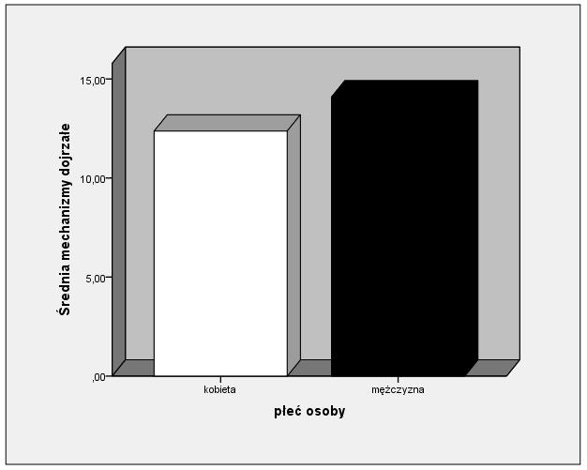
Znowu można zobaczyć, iż natężenie mechanizmów dojrzałych jest większe u mężczyzn niż u kobiet. Również ta różnica, jak pokazuje test Studenta, jest nieistotna statystycznie.
Podsumowując analizy w grupie kobiet i mężczyzn, trzeba podkreślić, że wyników tych nie można generalizować na populację ze względu na fakt, iż grupy porównywane liczyły zbyt mało osób. Być może dlatego różnice okazały się nieistotne statystycznie.
Kolejnym krokiem było zbadanie kreatywności, transgresji oraz mechanizmów obronnych dla osób w wieku 20-30 lat (1), 31-50 lat (2) oraz 51-85 lat (3). Kreatywność w tych trzech grupach pokazuje wykres 6. Aby wyliczyć istotność różnic został zastosowany test ANOVA.

Wykres 6: Kreatywność dla grupy wiekowej 1, 2 i 3 (Źródło: badania własne)
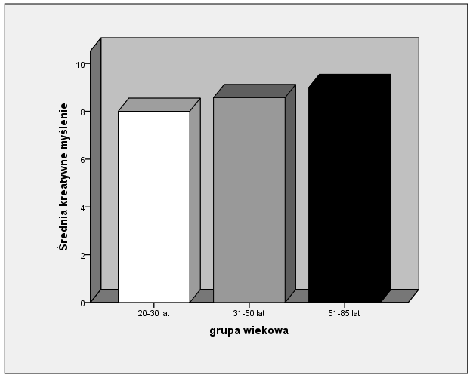
Na wykresie można zauważyć, że natężenie myślenia kreatywnego rośnie z wiekiem. Przeprowadzony test jednak pokazuje, iż różnice te nie są istotne statystycznie.
Wykres 7 przedstawia transgresję w grupach wiekowych 1, 2 i 3.

Wykres 7: Transgresja dla grup wiekowych 1, 2 i 3 (Źródło: badania własne)
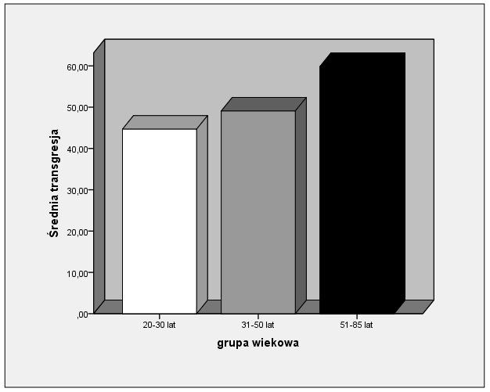
Na wykresie widać, że transgresja również rośnie z wiekiem. Największy wzrost transgresji można zobaczyć u osób z grupy wiekowej od 50 do 85 lat. Okazuje się, że istotność statystyczna tej różnicy jest graniczna. Wynosi bowiem p=0,053. Można więc powiedzieć, że różnica jest istotna statystycznie.
Kolejny wykres pokazuje mechanizmy obronne prymitywne w grupach wiekowych 1, 2 i 3.

Wykres 8: Mechanizmy obronne prymitywne dla grup wiekowych 1, 2, i 3 (Źródło: badania własne)
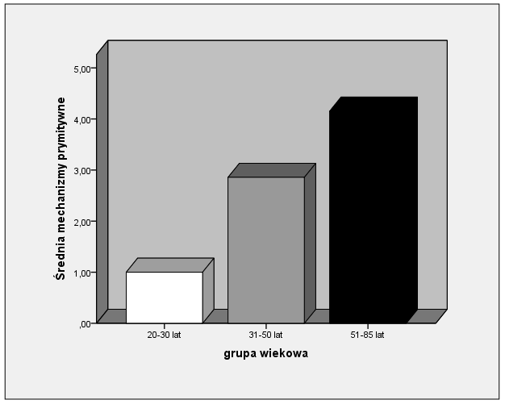
Natężenie mechanizmów obronnych prymitywnych rośnie również z wiekiem. Jednak jak pokazują wyniki testu ANOVA, różnica ta nie jest istotna statystycznie.
Wykres 9 przedstawia mechanizmy wyższe w grupach wiekowych 1, 2 i 3.

Wykres 9: Mechanizmy obronne wyższe dla grup wiekowych 1, 2 i 3 (Źródło: badania własne)
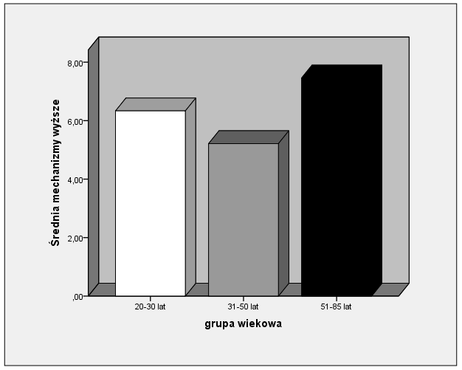
W przypadku mechanizmów obronnych wyższych największe ich natężenie występuje u osób z grupy w wieku od 51 do 85 lat, trochę niższe w grupie osób w wieku od 20 do 30 lat, zaś najniższe w wieku od 31 do 50 lat. Różnice te jednak nie są istotne statystycznie.
Wykres 10 pokazuje mechanizmy obronne dojrzałe w grupach wiekowych 1, 2 i 3.

Wykres 10: Mechanizmy obronne dojrzałe dla grup wiekowych 1, 2 i 3 (Źródło: badania własne)
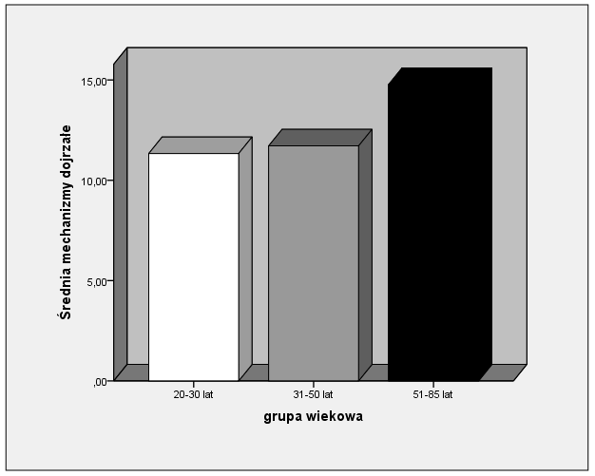
Wykres pokazuje, że natężenie mechanizmów obronnych dojrzałych jest takie samo dla grup osób w wieku 20-30 lat i w wieku 31-50 lat. Osoby zaś w wieku 51-85 lat charakteryzują się najwyższym natężeniem mechanizmów obronnych dojrzałych. Różnica ta nie jest istotna statystycznie. Jednak wartość p jest w tym wypadku graniczna, gdyż wynosi p=0,057.
Podsumowując analizy w grupach wiekowych, trzeba podkreślić, że wyników tych nie można generalizować na populację ze względu na fakt, iż grupy porównywane liczyły zbyt mało osób i istniała duża różnica w liczności pomiędzy grupami. Być może dlatego większość różnic okazała się nieistotna statystycznie lub graniczna.

- Badania własne – weryfikacja hipotez
Podsumowując badania można stwierdzić, iż hipotezy potwierdziły się jedynie połowicznie.
Stwierdzenie, że istnieje powiązanie istotne statystycznie pomiędzy kreatywnością i transgresją badanych nie sprawdziło się. Okazało się jedynie, że oboma rządzą podobne prawa. Zarówno kreatywność, jak i transgresja jest wyższa u mężczyzn. Jedna jak i druga rosną również wraz z wiekiem. Jednak w przypadku transgresji różnice te są istotne statystycznie, zaś w przypadku kreatywnego myślenia nie są one istotne statystycznie.
Hipoteza, iż istnieje powiązanie istotne statystycznie pomiędzy kreatywnością i mechanizmami obronnymi u badanych oraz prawdopodobnie dotyczy to mechanizmów obronnych prymitywnych i dojrzałych, nie sprawdziła się. Jednak okazało się, że istnieje powiązanie istotne statystycznie pomiędzy transgresją i mechanizmami obronnymi dojrzałymi. Korelacja wynosi w tym wypadku r=0,49. czyli wzrostowi transgresji towarzyszy wzrost natężenia mechanizmów obronnych dojrzałych. Transgresja tłumaczy 24% zmienności mechanizmów obronnych dojrzałych.
Hipoteza mówiąca, iż nie istnieją różnice istotne w transgresji, kreatywności i stosowaniu mechanizmów obronnych u kobiet i mężczyzn potwierdziła się jedynie częściowo. Takie różnice nie istnieją w kreatywności i mechanizmach obronnych, ale istnieją w transgresji. Mężczyźni mają większe natężenie transgresji niż kobiety (p=0,021)
Hipoteza mówiąca, że nie istnieją różnice istotne w transgresji i stosowaniu mechanizmów obronnych u osób w różnym wieku, ale osoby z najstarszej grupy wiekowej mają największą kreatywność, co mogłyby potwierdzić badania dotyczące wzrastania poziomu inteligencji skrystalizowanej wraz z wiekiem, potwierdziła się również częściowo. Rzeczywiście kreatywność rośnie z wiekiem. Rośnie z wiekiem również transgresja. I tutaj pojawia się różnica istotna statystycznie. Osoby w wieku 51-85 lat mają najwyższe w sposób istotny statystycznie (p=0,053) natężenie transgresji.

- Podsumowanie – wnioski
Z wyników badań można wyciągnąć następujące wnioski ważne dla pracy nauczyciela akademickiego:
- zarówno kreatywność, jak i transgresja rosną wraz z wiekiem osoby. Jest to potwierdzenie innych badań dotyczących inteligencji skrystalizowanej, czyli związanej z doświadczeniem życiowym. Jest to poza tym zachęta do pracy nad swoim intelektem. Widać, że u osób wciąż pracujących i ćwiczących pamięć oraz kreatywność, utrzymują się one na wysokim poziomie niezależnie od wieku,
- równocześnie można powiedzieć, że z wiekiem wzrasta również natężenie mechanizmów obronnych. Może się to wiązać z koniecznością stosowania ich w codziennym funkcjonowaniu, kiedy się jest już słabszym fizycznie,
- badania wykazały największą zmienność transgresji w zależności od płci i wieku. Jednak nie można tego generalizować na populację ze względu na nierówno liczne grupy. Transgresja jest mocno związana z kreatywnością. Rządzą nią podobne prawa. Jednak ma ona podwójne oblicze. Może prowadzić do przekraczania siebie zarówno w pozytywną, jak i negatywną stronę. Można więc powiedzieć, że wzrost tej cechy jest powiązany z wolnością człowieka. Czym człowiek starszy, tym ma ona większe natężenie i prawdopodobnie lepiej widać, jak została wykorzystana w życiu. Dotyczy to również nauczycieli akademickich poddanych dużej presji konkurencji i wymagań awansu.
Podsumowując, można powiedzieć, że pomimo niepełnego sprawdzenia się hipotez, pojawiły się nowe znaki zapytania. Dotyczą one między innymi powiązań między kreatywnością i transgresją. Dwie podobne cechy, rządzące się podobnymi prawami, a jednak różne, o czym powiedziały wyniki badań nie potwierdzające istotności statystycznej powiązania między tymi cechami. Być może zachęca to do głębszego zbadania zależności pomiędzy jedną i drugą z wymienionych cech. Z drugiej strony potwierdza to ambiwalencję w rozumieniu transgresji, która może prowadzić ku dobremu wykorzystaniu swoich talentów, ale może prowadzić też ku złemu ich wykorzystaniu. Pojęcie transgresji bowiem jest pojęciem szerszym niż pojęcie kreatywności i pozwala na uświadomienie, że kreatywność nie zawsze musi być wykorzystywana dobrze w ocenie moralnej.

STRESZCZENIE
Kreatywność i transgresja wydają się cechami powiązanymi ze sobą. Transgresja jest bowiem przekraczaniem siebie w kierunku różnego rodzaju twórczości. W artykule pokazane są niektóre powiązania między kreatywnością i transgresją oraz mechanizmami obronnymi, które dodają do rozważań aspekt związany z dojrzałością osoby. Powiązania te opisane są na podstawie badań przeprowadzonych w grupie 30 osób związanych z pracą na uczelni oraz zaangażowanych w Chrześcijańskie Forum Pracowników Nauki.
Słowa kluczowe: kreatywność, twórczość, transgresja, nauczyciel akademicki, mechanizmy obronne
SUMMARY
A creativity, a transgression and defensive mechanisms as the potential in the work of academic teachers
A creativity is a mental characteristic connected with a transgression probably. A transgression is a self-transcendence in the direction of the creativity. The article shows some connections between creativity, transgression and defensive mechanisms. Defensive mechanisms are connected with a personal maturity. Connections are presented in researches. The researches were conducted among 30 persons. They work at the university and are connected with the Christian Faculty Forum (ChFPN).

Por. M. Lewicka, Myślenie i rozumowanie, w: Psychologia. Podręcznik akademicki. T.2, pr. zb. pod red. J. Strelaua, Gdańskie Wydawnictwo Psychologiczne, Gdańsk 2004, ss.306-307.
E. Nęcka, Twórczość, w: Psychologia. Podręcznik akademicki, T.2, pr. zb. pod red. J. Strelaua, Gdańsk 2004, s.784.
Tamże, s.784.
Por. tamże, ss.783-807.
Por. E. Nęcka, Psychologia twórczości, Gdańskie Wydawnictwo Psychologiczne, Gdańsk 2005, ss.11-34.
Por. tamże, ss.145-170.
Por. M. Lewicka, Myślenie i rozumowanie, w: Psychologia. Podręcznik akademicki.T.2, dz. cyt., ss.306-307.
Por. R. J. Sternberg, Psychologia poznawcza, Wydawnictwa Szkolne i Pedagogiczne, Warszawa 2001, ss.277-306.
J. Kozielecki, Społeczeństwo transgresyjne. Szansa i ryzyko, Wydawnictwo Akademickie Żak, Warszawa 2004, s.45.
Por. St. Siek, Struktura osobowości, Akademia Teologii Katolickiej, Warszawa 1986, s.157.
Por. N. McWilliams, Diagnoza psychoanalityczna, tł. A. Pałynyczko-Ćwiklińska, Gdańskie Wydawnictwo Psychologiczne, Gdańsk 2009, ss.115-118.
Por. G. O. Gabbard, Długoterminowa psychoterapia psychodynamiczna, tł. J. Szewczyk, Materiały do użytku wewnętrznego. Krakowskie Centrum Psychodynamiczne.
Istotna statystycznie jest zależność, dla której możliwość, iż pojawiła się ona jedynie przez przypadek jest równa mniej niż 5% (w niektórych bardzo restrykcyjnych badaniach mniej niż 1%). Miarę istotności statystycznej wyznacza liczba p związana z prawdopodobieństwem pojawienia się danej zależności jedynie przez przypadek. Dlatego liczba ta, aby można było powiedzieć, że zależność jest istotna statystycznie, musi być mniejsza od 0,05)
Por. M. Straś-Romanowska, Późna dorosłość. Wiek starzenia się, w: Psychologia rozwoju człowieka. Charakterystyka okresów życia człowieka, pr. zb. pod red. B. Harwas-Napierały, J. Trempały, Wydawnictwo Naukowe PWN, Warszawa 2002, ss.263-292.
Por. M. Straś-Romanowska, Późna dorosłość. Wiek starzenia się, w: Psychologia rozwoju człowieka. Charakterystyka okresów życia człowieka, pr. zb. pod red. B. Harwas-Napierały, J. Trempały, Warszawa 2002, ss.263-292.

